St. Anton am Arlberg, Österreich/Tirol
Familienglück und Tiroler Sommerlaune

Frühmorgens gemütlich zur Alm wandern und den Tag beim Picknick auf der Blumenwiese begrüßen. Nach der Erfrischung im Gebirgsbach schmieden Eltern und Kids gemeinsam Pläne: Wer hat Lust auf klettern im Hoch- und Niederseilgarten? Wie wär’s mit einer (E-)Mountainbike-Tour? Wollen wir Wildtiere beobachten oder doch lieber zum Canyoning? In der österreichischen Region St. Anton am Arlberg verbringen Familien einen abwechslungsreichen und doch ganz entspannten Sommerurlaub. Weil alles so nah beieinander liegt, lassen sich die verschiedensten Interessen leicht unter einen Hut bringen. Mit der St. Anton Sommer-Karte genießen Familien dabei viele Extras, zudem ist die Teilnahme am Wochen- und Kinderprogramm kostenlos. www.stantonamarlberg.com
Foto (download): Das Naherholungsgebiet Verwalltal und der smaragdgrüne Verwallsee gelten nicht nur für Familien als Geheimtipp in der Tiroler Region St. Anton am Arlberg
Bildnachweis: TVB St. Anton am Arlberg/Fotograf Patrick Bätz

Für Buggy-Piloten, Fährtenleser und Nachwuchskraxler. Entspannung finden Eltern in St. Anton am Arlberg nicht erst, wenn das schlappohrige Maskottchen Hase Hoppl mit den Kleinen loszieht. Bei den professionell begleiteten Streifzügen durch die Tiroler Natur lernen Vier- bis Sechzehnjährige werktags allerhand Praktisches, etwa wie man Staudämme errichtet oder Sonnenuhren baut, während Mama und Papa beim Wellnessen abschalten. Ein weiterer Tipp für Familien in St. Anton am Arlberg ist das kinderwagenfreundliche Verwalltal unweit vom Dorfzentrum. Dessen ebene Rad- oder Wanderroute führt vorbei an Naturspielplätzen, interaktiven Stationen zu Mythen und Sagen, einem Klettergarten sowie dem smaragdgrünen Verwallsee, der nicht nur Kinderaugen strahlen lässt. Auch der aussichtsreiche, durchgehend asphaltierte Stanzertaler Radweg zwischen St. Anton am Arlberg und Schnann eignet sich bestens für Familien mit kleinen Kindern.

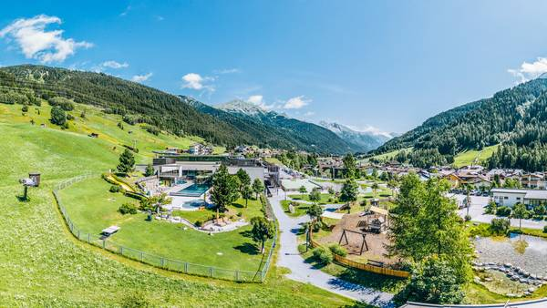
Neu: Rätseltour durchs Dorf. Im Sommer 2021 erweitert der Detektiv-Trail das Angebot für Familien in St. Anton am Arlberg. Auf der interaktiven Schnitzeljagd lernen Gäste spielerisch Wissenswertes über das Tiroler Bergdorf und seine bewegte Geschichte. Die kreative Rätseltour beginnt und endet beim Tourismusverband und beinhaltet 14 Stationen auf einer Strecke von etwa fünf Kilometern, darunter die Galzigbahn mit ihrem visionären „Riesenrad“, der alte Bahnhof sowie die Überreste von Burg Arlen auf dem Schlosskopf im St. Antoner Ortsteil Nasserein. Routenbeschreibungen leiten die „Detektive“ von Rätsel zu Rätsel, die durch Hinweise vor Ort zu lösen sind. Preis ab 7 € (inkl. kleiner Überraschung am Ziel), Kinder bis 6 Jahre knobeln gratis.
Foto (download): Quer durchs Tiroler Bergdorf geht es für Familien ab Sommer 2021 beim „Detektiv-Trail“, der interaktiven Schnitzeljagd in St. Anton am Arlberg/Österreich
Bildnachweis: TVB St. Anton am Arlberg/Fotograf Patrick Bätz

Wanderbarer Urlaub für neugierige Kids. Bequem per Bergbahn erreichbar ist der Panoramaweg „Mutspuren“ am Galzig auf rund 2.100 Metern. Dort erfahren Familien in einer liebevoll inszenierten Erlebniswelt Hintergründe zur Historie der Region St. Anton am Arlberg. Unter dem Motto „Glaube und Geschichte“ setzt sich in der Nachbargemeinde Schnann ein Rundweg samt Schatzsuche mit den Schwabenkindern, Almwirtschaft oder der „Goldenen Stadt“ auseinander. Ebenso viel Spannung hält Senn’s WunderWanderWeg bei der Sennhütte oberhalb von St. Anton am Arlberg bereit. Der Pfad reicht bis zum Maiensee in St. Christoph und verbindet Erlebnisstationen im Kräutergarten, auf dem Baumhaus, beim „Kuh’len Weg“ oder im WunderWald miteinander. Durch QR-Codes ist auch das Smartphone dabei. Die Etappen wurden mit dem goldenen Innovationspreis für „Ideen und Natur“ sowie „Beste Kinderangebote“ ausgezeichnet. Die ausgebildete Kräuterpädagogin und Gastgeberin Tanja Senn veranstaltet zudem wöchentliche Führungen.

Ein blühender Weltrekord. Alljährlich im August präsentiert sich oberhalb von St. Anton am Arlberg in Österreich eine kleine florale „Sennsation“: Weit mehr als 100.000 Edelweißblüten wachsen dann in Form eines einzigen überdimensionalen Edelweiß bei der Sennhütte. Seit 2017 wird die weltweit größte Blütenanordnung auch ganz offiziell von „Guinness World Records“ geführt. Über das kraftvolle Alpensymbol lernen Gäste allerlei im Edelweiß-Stadl sowie am angrenzenden Lehrpfad als Teil des WunderWanderWegs.

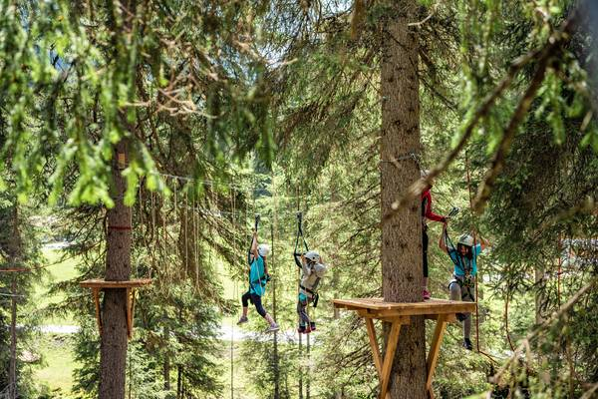
Das vielseitige Verwalltal. Eine besonders reizvolle Wander-, Lauf- und Radstrecke führt durch das Naherholungsgebiet Verwalltal unweit von St. Antons Dorfzentrum. Vorbei an Wiesen, Wäldern, Bächen und dem smaragdgrünen Verwallsee verläuft die Route eben und ist selbst mit Kinderwagen gut befahrbar. Lohnender Zwischenstopp für Kletterfans ist der Hoch- und Niederseilgarten mit 22 Kletterstationen in bis zu zwölf Metern Höhe. Mutige besiegen am „Flying Fox“ über der Rosanna ihr Schwindelgefühl. Am See befindet sich ein Spielplatz mit Feuerstelle, einen weiteren Grill- und Picknickplatz gibt es in der Nähe der Wagner Hütte (täglich von 10 bis 18 Uhr geöffnet). Interaktive Naturstationen am Wegesrand lassen Kids spielerisch in die Mythen und Sagen der Tiroler Region St. Anton am Arlberg eintauchen. Am Wasserfall sorgt die 35 Meter lange Stahlseil-Hängebrücke für Adrenalinkicks. Im Bike-Areal „EldoRADo“ kommen Zweirad-Fans auf Pumptrack, Northshore Trail, Kick-off und Co. ins Schwärmen. Für den Nachwuchs sind im „EldoRADo“ zudem leichte Kurven und Hindernisse angelegt, die sich sogar für Laufräder eignen.
Foto (download): Wie Tarzan in Tirol – der Hoch- und Niederseilgarten im Verwalltal von St. Anton am Arlberg umfasst 22 Kletterstationen in bis zu zwölf Metern Höhe
Bildnachweis: TVB St. Anton am Arlberg/Fotograf Patrick Bätz

